

|  |  |  |  |  |
| --- | --- | --- | --- | --- |
| ***Estudante:*** | | | | |
| ***Turma: 7º*** | ***Turno:*** | ***Data de Aplicação:*** | | ***4º Bimestre*** |
| ***Prof(a). Jaqueline Lima*** | | | ***Nota Final:*** | |
| ***INÍCIO: TÉRMINO:*** | | | | |
| ***PROVA DE MATEMÁTICA*** | | | | |
| ***INSTRUÇÕES GERAIS***  1. Confira atentamente a construção da prova. Qualquer falha de impressão ou falta de folhas deve ser comunicada ao professor no prazo máximo de **15 (quinze) minutos.**  2. Inicie a prova identificando todas as páginas com seu **nome e turma.**  3. Resolva as questões nos locais correspondentes usando caneta com tinta azul ou preta. Responda a lápis somente quando determinado.  4. Utilize somente o material autorizado. É proibido o uso de qualquer tipo de corretivo; de aparelho celular.  5. Esta prova é individual. Ao término do tempo, levante o braço e aguarde o fiscal recolher a prova.  6. A posse e/ou uso de meios ilícitos para a execução da prova é(são) considerado(s) falta disciplinar grave, acarretando a atribuição de **grau ZERO.**  7. As questões indicadas com **\***são questões de desafio e correspondem a um ponto adicional.  8. Esta prova vale de **0 a 10 (dez)**  **9. Em provas de exatas é obrigatório apresentação do cálculo, para validação da questão. Caso não conste será anulada.** | | | | |

1) Determine a área do apartamento abaixo:

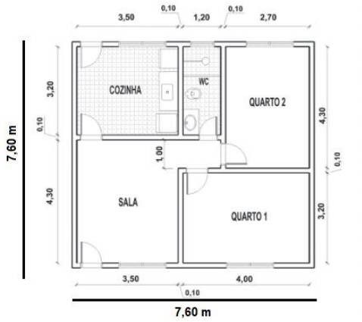

a) 30,40 m²

b) 15,20 m²

c) 57,76 m²

d) 60 m²

e) 145,67 m²

2) Na figura  abaixo, ABCD é um retângulo, com 8,6 cm de comprimento e 4,2 cm de altura.

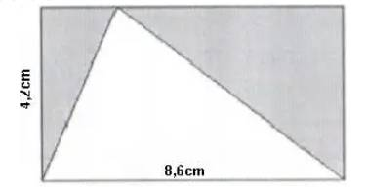

.

A área da superfície  em negrito é:

a) 12,80 cm²

b) 18,06 cm²

c) 25,60 cm²

d) 36,12 cm²

e) 53,76 cm²

3) Calcule a área da figura abaixo, sabendo que as medidas estão em cm.

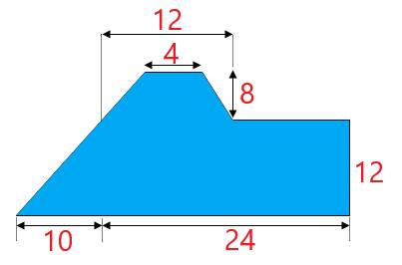

a) 412 cm²

b) 213 cm²

c) 365 cm²

d) 439 cm²

e) 100 cm²

Parte inferior do formulário

4) Para fazer uma saia, um costureiro usa como molde um trapézio isósceles cuja base menor mede 68 cm (que corresponde à cintura da saia), cuja base maior mede 92 cm (que corresponde à barra da saia) e cuja a altura mede 45 cm. Calcule a área mínima de tecido necessária para produzir essa saia.

a) 3600 cm²

b) 2800 cm²

c) 1890 cm²

d) 4567 cm²

e) 2400 cm²

5) Calcule a medida da área do pentágono na figura a seguir, considerando as medidas que foram colocadas nela.

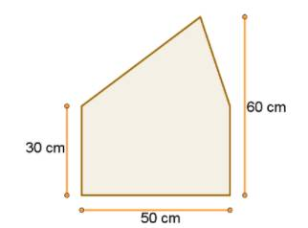

a) 750 cm²

b) 1500 cm²

c) 2250 cm²

d) 3000 cm²

e) 9000 cm²

6) (PM Pará 2012). Um empresário possui um espaço retangular de 110 m por 90 m para eventos. Considerando que cada metro quadrado é ocupado por 4 pessoas, a capacidade máxima de pessoas que esse espaço pode ter é:

a) 32400

b) 34500

c) 39600

d) 42500

e) 45400

7) Um ciclista costuma dar 30 voltas completas por dia no quarteirão quadrado onde mora, cuja área é de 102400 m². Então, a distância que ele pedala por dia é de:

a) 19200 m

b) 9600 m

c) 38400 m

d) 10240 m

e) 320 m

8) Ana decidiu construir uma piscina retangular em sua casa com as medidas 8 m de base por 5 m de altura. Ao redor dela, em forma de trapézio, foi preenchido com grama.

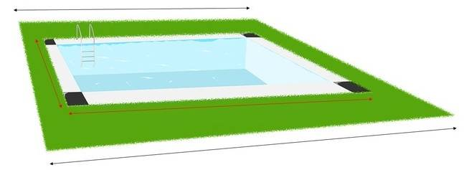

9) Sabendo que a altura do trapézio é 11 m e as suas bases são 20 m e 14 m, qual a área da parte que foi preenchida com grama?

a) 294 m²

b) 153 m²

c) 147 m²

d) 216 m²

e) 346 m²

10) Calcule o volume do cubo usando a fórmula V = a3 . Observe que a representa o tamanho da aresta do Cubo a= 5 cm.

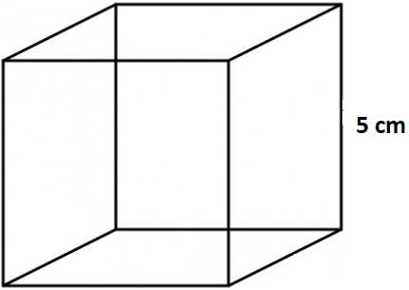

.

Parte superior do formulário

a) V = 150 cm³

b) V = 120 cm³

c) V = 160 cm³

d) V = 125 cm³

e) V = 130 cm³

11) Qual é o volume de um paralelepípedo de 6 cm de comprimento, 4 cm de largura e 3 cm de altura?

a) 62 cm³

b) 102 cm³

c) 32 cm³

d) 40 cm³

e) 72 cm³

12) Determine o volume de um cubo de 2,5 m de aresta.

a) 35,452 m³

b) 17,890 m³

c) 25,548 m³

d) 15,625 m³

e) 12,456 m³

13) Qual é o volume de um paralelepípedo cujas dimensões são 30m , 18 m e 12 m?

a) 7650 m³

b) 5680 m³

c) 4560 m³

d) 3690 m³

e) 6480 m³

14) Calcule a área de uma praça retangular, sabendo que as medidas do comprimento e largura são, respectivamente, 50 m e 35,6 m.

a) 1835 m²

b) 1780 m²

c) 1970 m²

d) 1320 m²

e) 1670 m²

15) Calcule a área de um trapézio cuja base maior mede 12 cm, a base menor mede 3,4 cm e a altura mede 5 cm.

a) 38,5 cm²

b) 32,4 cm²

c) 23,4 cm²

d) 20,3 cm²

e) 18,67 cm²

Parte superior do formulário

Parte superior do formulário

Parte superior do formulário

Parte superior do formulário

Parte superior do formulário